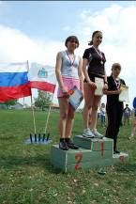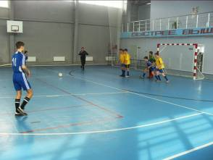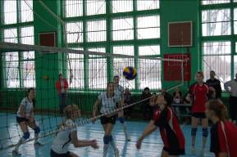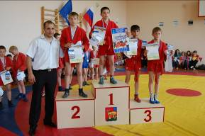

КРАТКАЯ СПРАВКА ОБ ИСТОРИИ И НАИБОЛЕЕ ВАЖНЫХ
ТРАДИЦИЯХ СПОРТИВНОЙ ШКОЛЫ.

В 1975г. в р.п.Турки на основании решения от 10.09.74 №252 Турковского районного совета трудящихся открылась «Детско-юношеская спортивная школа». Уже 37 лет она радушно открывает двери юным спортсменам. За эти годы в Турковском районе открылись отделения «ДЮСШ» в с. Перевесинка, с. Б-Михайловка, с. П-Михайловка, с.Каменка, с. Трубетчино, с. Студенка, с. Шепелевка, с. Рязанка Открыты отделения ДЮСШ в Турковских школах: МОУ «СОШ» р.п. Турки, МОУ «ООШ», а также на базе ПУ-69.
В настоящее время «Детско-юношеская спортивная школа» р.п. Турки специализируется на следующих видах спорта: футбол, волейбол, борьба «Самбо», легкая атлетика. В спортивных секциях занимаются 390 детей. Коллектив ДЮСШ насчитывает 6 штатных сотрудника и 7 совместителя. Из них 13 человек имеют высшее образование, 8 тренеров-преподавателей имеют I квалификационную категорию, 1 тренер-преподаватель имеет высшую квалификационную категорию. За этими скупыми статистическими выкладками ежедневная работа энтузиастов, которые прочно прикипели к своим воспитанникам.
Тренеры-преподаватели осуществляет физкультурно-оздоровительную и воспитательную работу среди детей и подростков, направленную на укрепление их здоровья и всестороннее физическое развитие. Особой ценностью для ДЮСШ являются способные к спорту дети, основная задача спорт школы как учреждения дополнительного образования привлекать их к систематическим занятиям спортом и достижению высоких результатов в спорте.
Команды воспитанников ДЮСШ ежегодно принимают участие в соревнованиях района, области, страны, в спортивно-массовых мероприятиях. Традиционные праздники, которые организует и проводит коллектив ДЮСШ с детьми и подростками поселка и района: «Веселые старты», Легкоатлетический кросс посвященный «Дню бегуна» "Золотая осень", Легкоатлетический кросс посвященный «Дню Победы», Традиционный открытый областной турнир по самбо «Турковая гора», Традиционный открытый турнир по волейболу среди девушек; районные турниры по футболу, волейболу, борьбе «Самбо», легкой атлетики и другие физкультурно-массовые мероприятия.
За период деятельности школы спортивную подготовку получили более 7 тысяч учащихся Турковского района. Подготовлено 10 кандидата в мастера спорта, 1 мастер спорта РФ по самбо – Тер-Абраамян Давид - тренер С.Торосян.
Норматив 1 взрослого разряда выполнили более 50 человек. Массовые разряды выполнили более 2 тысяч воспитанников.

Самбо:
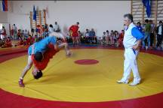
Очень большие заслуги у наших самбистов на соревнованиях разного уровня, начиная от областного и кончая всероссийским. Так наши самбисты становились неоднократными победителями и призерами Первенства и Чемпионата Саратовской области, неоднократно побеждали на Первенстве и Чемпионате Приволжского Федерального Округа.

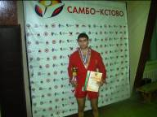
Давид Тер-Абрамян стал серебрянным призером Первенства России среди юношей в 2009 г. В этом году он был победителем Первенства Приволжского Федерального округа ( ПФО).Является членом сборной Саратовской области по борьбе самбо. В 2012 году Тер-Абрамян Давид становится бронзовым призером Кубка России по самбо среди мужчин и выполняет норматив Мастера Спорта РФ.

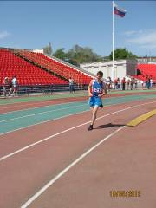
Легкая атлетика.
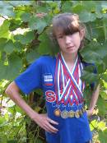
Воспитанники ДЮСШ, отделение легкой атлетике , регулярно участвуют в первенстве Саратовской области как в летнем так и в зимнем, в Матчевых встречах городов Поволжья, регионов области .
Ангелина Минахина 1995г.р.(Тренер И.Минахина.) Стала серебряным призером Областного Первенства на дистанции 400 м. В 2010 году приняла участие в Первенстве России, которое проходило в г.Владимир.
Дмитрий Васьков 1997 г.р. занял 3 место на дистанции 800 м в летнем первенстве Саратовской области в 2011 году.
Станислав Гаврилов 1999 г.р. на зимнем первенстве области в помещении стал третьим на дистанции 400м.

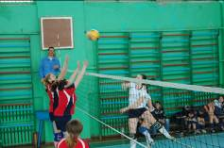
Волейбол:
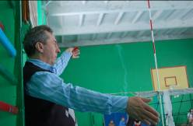
В 1986 г Алексей Воробьев и Николай Андрюхин (Тренер С.Юрченко.) были включены в состав сборной юношей (1971-1972 г рождения) Саратовской области . И приняли участие в играх первенства России. А.Воробьев в составе сборной России участвовал в играх юношеского Первенства Советского Союза.

В настоящее время воспитанники спортивной школы добиваются успехов на турнирах и соревнованиях областного уровня.

Мини-футбол.
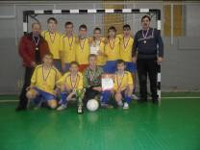
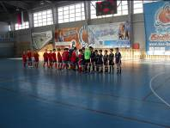
В 2002 году команда спортивной школы юношей 1988-89 г.р. заняла 2 место в Областном турнире по мини-футболу на призы МФК «Саратов». Команды футболистов разных возрастов ежегодно участвуя с 2001 года в зональных соревнованиях по дворовому футболу на призы Губернатора Саратовской области регулярно занимают призовые места.
В сезоне 2010-2011 г.г. участвуя в Первенстве Саратовской области по мини-футболу среди команд 2 группы. Юноши 1996-1997 г.р. заняла 1 место в зональных (отборочных) соревнованиях. Затем участвуя в финальных играх стала бронзовым призером Первенства Саратовской области по мини-футболу 2 группы. (Тренеры В.Куделькин, Н.Абрамцев.)
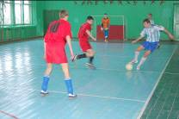
За многие годы совместной работы сложились дружеские связи с коллективами спортивных школ Саратовской области и других регионов России.

